Министерство высшего образования и науки Российской Федерации

Федеральное государственное автономное образовательное учреждение высшего образования

ПЕРМСКИЙ НАЦИОНАЛЬНЫЙ ИССЛЕДОВАТЕЛЬСКИЙ ПОЛИТЕХНИЧЕСКИЙ УНИВЕРСИТЕТ (ПНИПУ)

Электротехнический факультет

Дисциплина: основы алгоритмизации и программирования, 2 семестр

ОТЧЁТ ПО ЛАБОЛАТОРНОЙ РАБОТЕ №5

Тема: «Функции и массивы»

Выполнил

Студент РИС-24-1б

Конькова С. С.

Проверил

Доцент кафедры ИТАС

Полякова О. А.

Пермь 2025

**Постановка задачи**

Написать функцию проверяющую по возрастанию или убыванию упорядочена указанная строка двумерного массива. Упорядочить по возрастанию все строки двумерного массива, которые неупорядочены по убыванию.

**Анализ задачи**

1. Для оптимизации сначала создаём функции для проверки строки на возрастание и убывание
2. Если строка не отсортирована, нам надо сделать её возрастающей, для этого создаём ещё 1 функцию, используя метод пузырька
3. Вводим массив в консоли и выводим его на экран
4. Проверяем, отсортирована ли каждая строка и сортируем в противном случае
5. Выводим отсортированный массив и комментарий о том, какие строки изменились

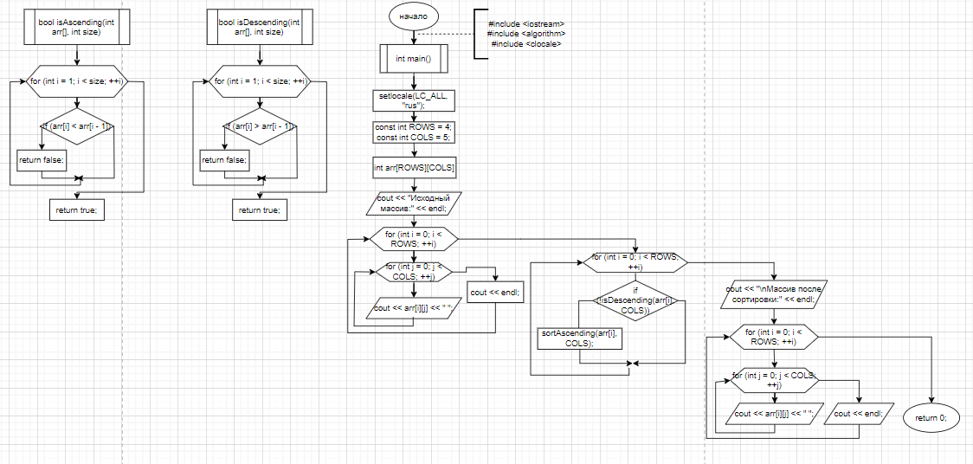**Блок – схема**

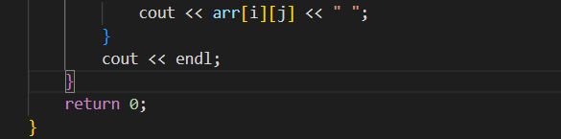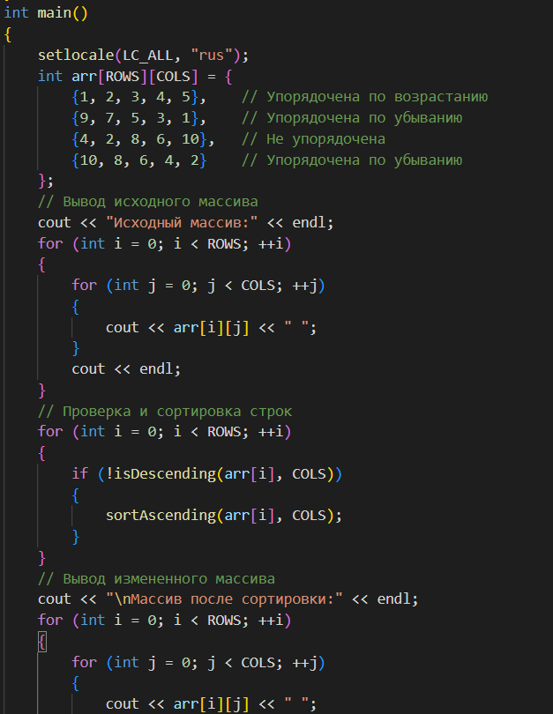**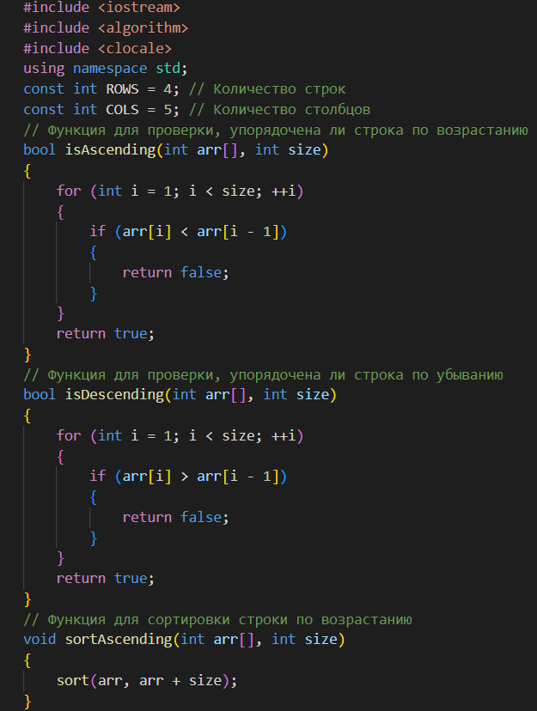Коды программ**

**Результаты программы**

